范 导 式 教 学 设 计 方 案
学校 | 虹景小学 |  |  | 学科 | 英语 | 班级 |  | 六（4） | 人数 |  | 42
课题 | 六下Unit6 An interesting country |  |  | 教时 | 2 | 执教 |  | 包丽琴 | 日期 |  | 2024.4
一、教学目标
- 学生能根据思维导图能复述Story time中刘涛查找到的有关澳大利亚animal、city、sport的相关信息。（学习理解）
- 通过复习，呈现并归纳will句型结构，引导学生进一步了解一般将来时的含义，明确将来时的时间短语，并在复习环节用will的肯定句型进行巩固操练。（学习理解）
3、通过挖掘story time语篇的空白点，引导学生从更多不同的方面学习了解有关澳大利亚的信息，并尝试用talk show的形式进行多维介绍。（应用实践）
4、通过补充图片欣赏、文字阅读、视频等多种信息，引导学生了解英国的多方面信息，完成英国的国家名片,并尝试丰富介绍。（迁移创新）
二、制定依据：
What：本节课教学内容为六下U6 An interesting country第二课时，主要教学内容为Grammar time和Fun 板块。在Grammar time板块，主要呈现了本单元的核心语法——一般将来时will句型的肯定句以及相关的时间状语。在Fun time板块，主要是通过阅读介绍英国的小语段填写国家名片。
Why: 通过本节课教学，使学生掌握并使用一般将来时will句型准确、熟练、丰富地介绍澳大利亚和英国，帮助学生拓展语言，提升语言表达能力。
How:由于教材中story time板块所呈现的资源不够丰富，Fun time板块中有关英语的相关介绍也少，不能满足学生表达的实际需要，因此，本节课我们尝试帮助学生补充大量信息，从不同角度引导多维、丰富地介绍澳大利亚和英国，拓宽国际视野，激发学生学习英语的兴趣，提升他们语言表达的欲望和能力。
教 学 过 程
教学环节 |  | 教 师 活 动 |  |  |  |  | 学 生 活 动 |  |  | 设 计 意 图
开放式  导入 |  | 真实性情境 | （1）引导学生回顾Liu Tao 查找的相关资料，帮助学生提炼介绍澳大利亚的结构（city，animals，sport）。  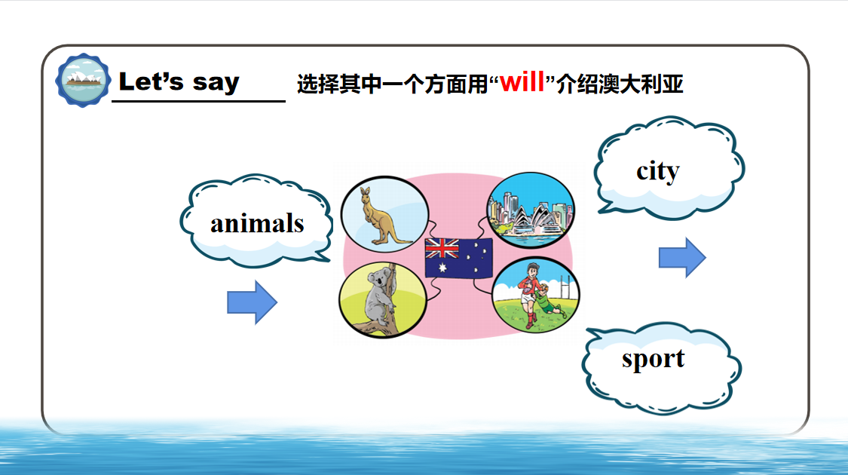  （2）结合学生的介绍适时补充有关澳大利亚的相关资料。  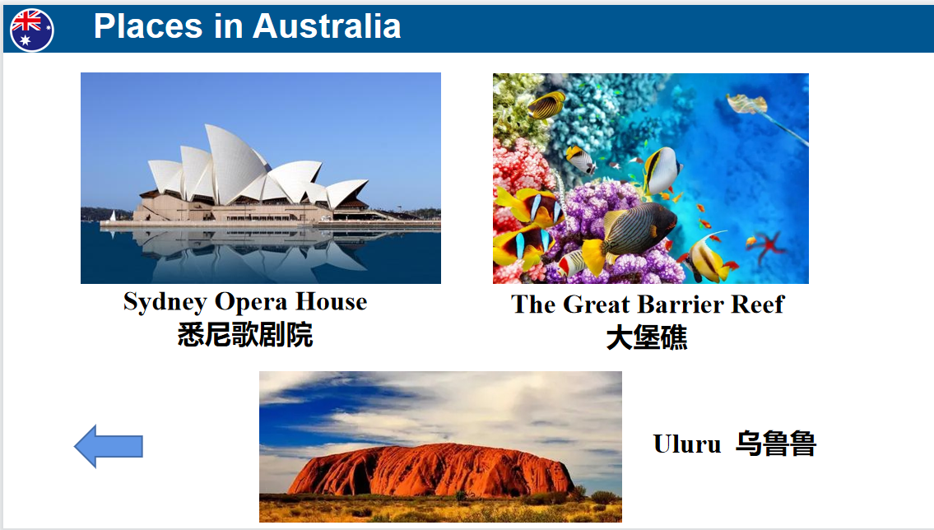  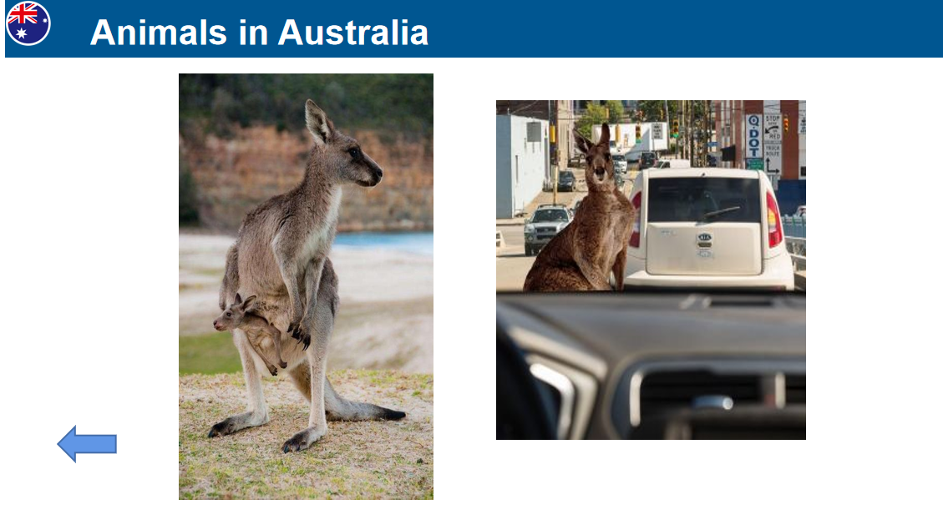  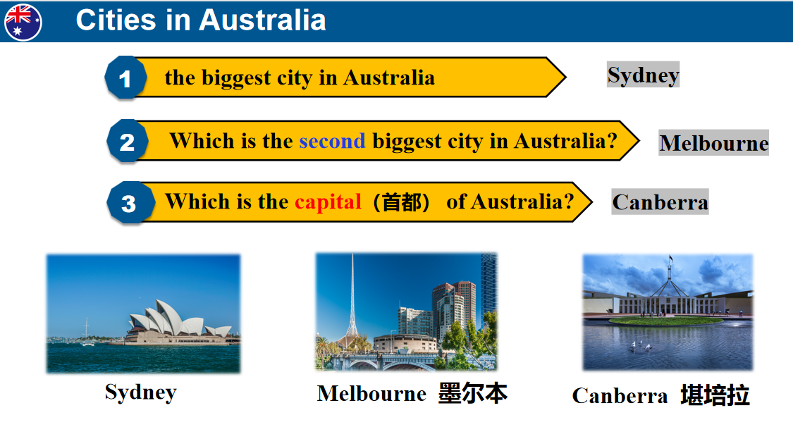 |  |  |  | 复述Story time中刘涛查找到的有关澳大利亚animal、city、sport的相关信息。  提炼Liu Tao介绍澳大利亚的但各方面 |  |  | 通过复习，帮助学生梳理刘涛介绍澳大利亚的三个方面，并适时补充相关趣味性内容，帮助学生体会澳大利亚的interesting在哪些方面，激发学生想要进一步了解并介绍这个国家的兴趣，提高学生语言运用的能力。
核心过程  推进 |  | 发展性任务 | - 呈现本单元主要句型  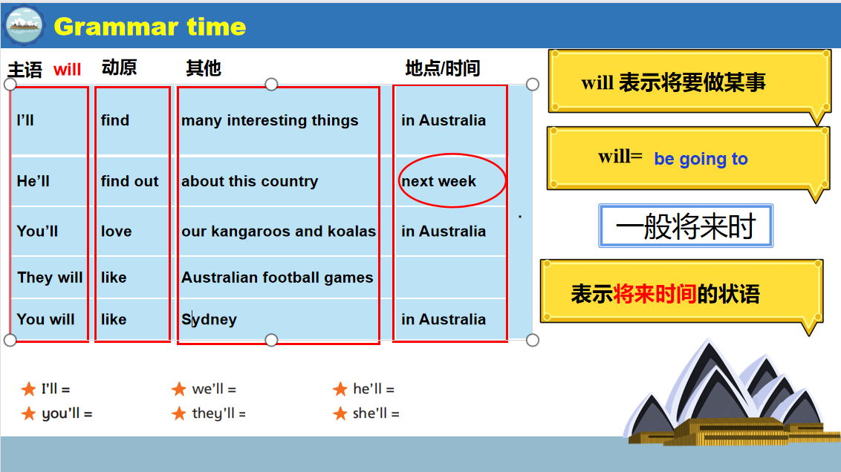  2.文本补白，基于教材中另外三个孩子了解澳大利亚的方式设计不同的拓展资料（微信交流、查找书籍、网友介绍）  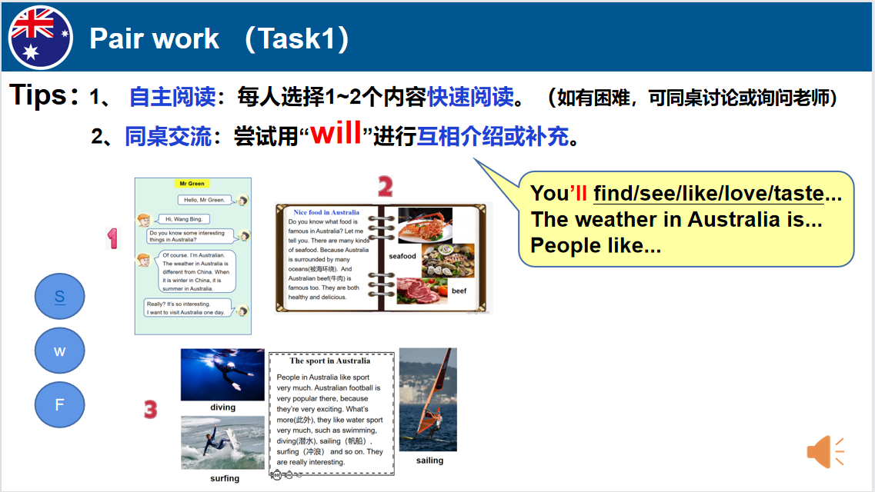  - Say sth. about Australia  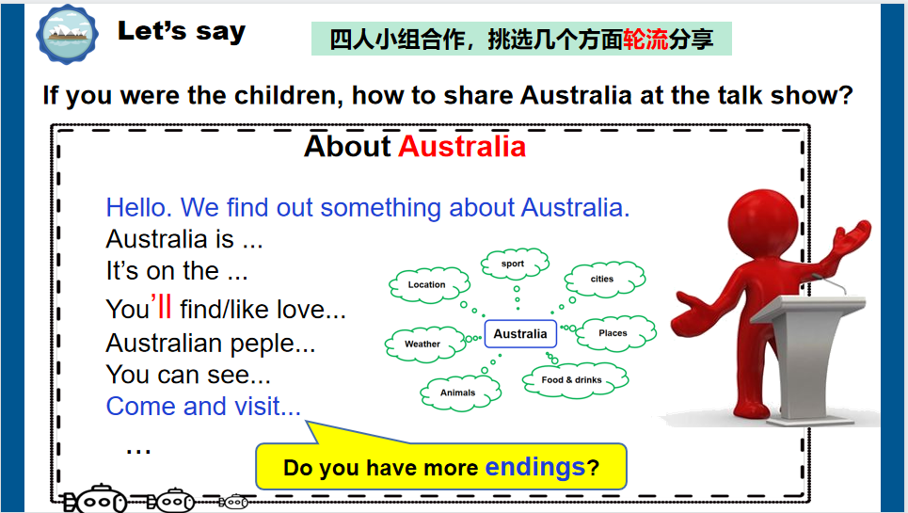 |  |  |  | 观察发现一般将来时will句型结构，并归类学习相关时间状语。  同桌合作学习，从更多方面了解澳大利亚。  通过Talk show的方式，采用will句型多维介绍澳大利亚。 |  |  | 呈现了学生在复习介绍澳大利亚时的核心句型，引导学生观察发现，体会will在句型中的意义和用法，同时了解并归类学习一般将来时的常用时间状语，帮助学生学习并清晰本单元核心语法。  通过文中提到的多种查找资料的形式，采用图片、文字等形式补充大量有关澳大利亚的多维信息，激发学生表达的兴趣，并通过国家名片的方式帮助学生梳理信息，为他们的表达提供支架,，提高学生的语用能力。
 |  | 多元化意义协商 | 1.Know more about the UK  (了解学生对英国已知，在交流中学习理解 for example, like的意义和用法。)  2.引导学生通过听Ben介绍完成介绍卡的方式，了解学习更多有关the UK的相关信息。  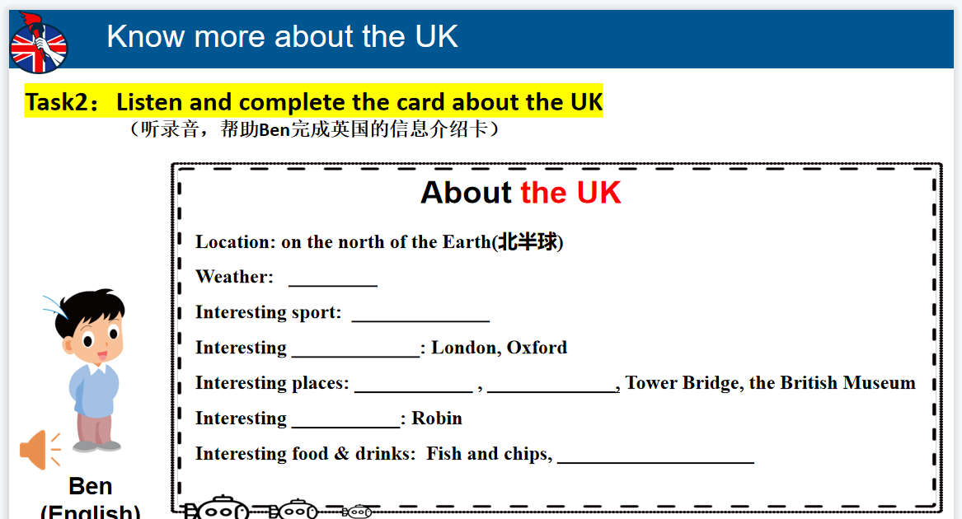 |  |  |  | - Say sth. About the UK  (学习理解for example, like的意义和用法。)  2.通过听Ben介绍完成介绍卡。 |  |  | 采用教结构的方式，通过激活已知、采用图片等方式补充大量英国的信息，帮助学生进一步明确表达结构，为学生语用能力的提高奠定基础。
开放式  延伸 |  | 创造性应用 | Have a talk show  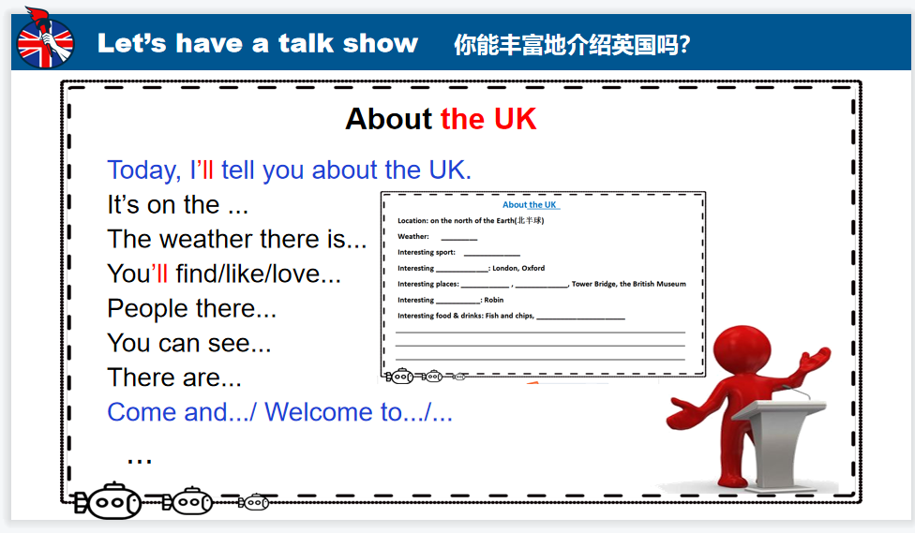 |  |  |  | Say sth. about the UK. |  |  | 采用用结构的方式，尝试学习澳大利亚的结构来学习并用多种句型、从不同方面介绍英国,提高学生的语用能力。
板书设计 |  | 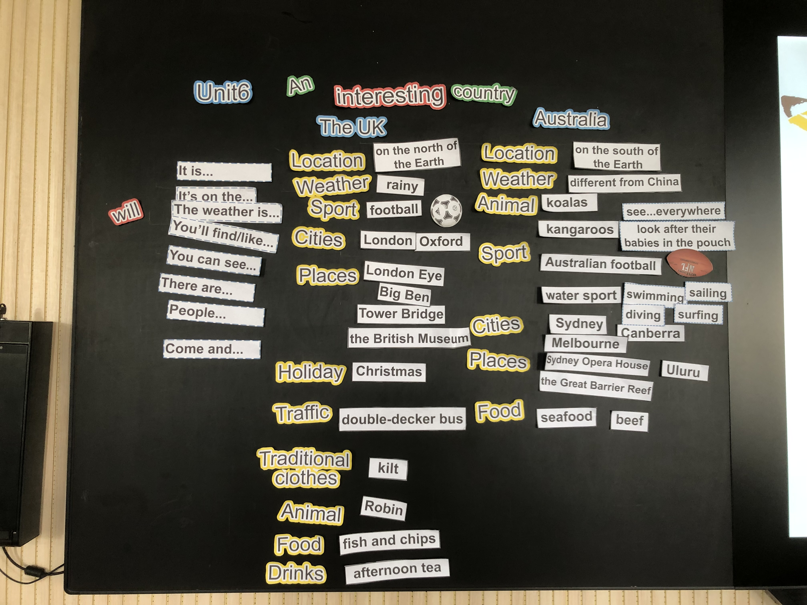
教学反思 |  | 首先，教师通过挖掘Story time的空白点，以另外三个孩子查找资料的形式（微信交流、查找书籍、网友介绍）补充了大量有关澳大利亚的资料，在师生互动中引导学生体会澳大利亚在city、animal和interesting places方面的有趣。这一环节看似为复习环节，实则引导学生丰富了对教学主题的深入了解，拓展了学生的语言运用能力，建立了语言输出的基础结构。  其次，本节课基于教材语言量较少和学生的实际表达需求，教师通过文本再构的形式，采用听力、文字输入等形式，帮助学生建立了如何从不同方面丰富表达的语言输出结构，整节课从对澳大利亚的资料扩充、建立表达结构，再到从多维介绍英国，整节课呈现了教师从扶到放，引导学生逐步习得多维多样表达，逐步提升了学生语言表达能力。  在本案例的设计中充分考虑到了学生需求，无论是教学的环节设计，还是课外资料补充的形式，亦或是课外资料的选择，都是从学生出发，从如何提升学生语言表达能力出发，从学生学习英语的兴趣出发，帮助他们习得核心语言，学习语言表达的结构和方式，发展学生思维，拓展国际视野及语用能力。

